﻿ПРОТОКОЛ №2
заседания культурно-массовой комиссии Совета ветеранов Ассоциации «Совет ветеранов энергетики» от 20.03.2024г.
Присутствовали:
Пешкун В.А., Борисов С.Б., Новожилов И.А., Новожилова Л.М., Гигин В.Я., Билалов Х.Т., Мокроусова Н.А., Башарина А.Л.
Повестка заседания:
- Порядок формирования списка ветеранов на экскурсионную поездку с 26.05.2024г. по 30.05.2024г. в город Ярославль и требования к участникам поездки.
- Организация предварительной встречи с участниками поездки в город Ярославль.
- Разное
По первому вопросу слушали информацию Пешкуна В.А. о том, что финансовые вопросы поездки решены, программа и дата поездки согласованы. Необходимо уточнить и согласовать отдельные вопросы по формированию списка и требований к участникам поездки
Выступили: Пешкун В.А., Новожилова Н.М., Мокроусова Н.А., Борисов С.Б.
Решили:
- Формирование списка на поездку будет проводится путем обзвона ветеранов желающих участвовать в туристической поездке с учетом активности ветеранов в деятельности Ассоциации «Совет ветеранов энергетики», а также с учетом их физического состояния и возможности участия в длительной поездке по следующим требованиям:
- установить возрастную категорию ветеранов для данной туристической поездки до 80 лет
- возможность участия в пеших экскурсиях продолжительностью до 2-х часов и более
- отсутствие возможности находится в автобусе на период пеших экскурсий
- максимальная активность в части передвижения на экскурсиях и участия во всех запланированных мероприятиях
При обзвоне ветеранов желающих участвовать в туристической поездке проводить информирование ветеранов по требованиям согласно п.1 и при согласии на поездку уточнить следующую информацию:
- уточнить серию и номер паспорта ветерана для сверки базой данных;
- предупредить об обязательном наличии у каждого участника поездки паспорта и полиса обязательного медицинского страхования;
- проинформировать ветеранов, желающих участвовать в поездке, о необходимости прибыть на встречу (15 мая) для решения организационных вопросов поездки.
2. Для организация и проведения 15 мая предварительной встречи с участниками поездки в город Ярославль выполнить следующие мероприятия:
- сформировать список участников поездки с указанием персональных данных - фамилия, имя, отчество, дата рождения, серия и номер паспорта;
- снять копии паспортов ветеранов;
- подготовить краткую программу туристической поездки;
- подготовить необходимую информацию по поездке;
- подготовить памятку о вещах, которые необходимо взять в поездку;
- подготовить для подписания согласие для каждого ветерана на туристическую поездку
3. Назначить ответственными:
  - По вопросам обзвона ветеранов и формирования списков – Башарина А.Л., Галкина А.А., Букрина Н.И.
  - По вопросам организации встречи 15 мая с ветеранами, участвующими в поездке - Мокроусова Н.А.
  - Старший и ответственный за поездку - Директор Ассоциации «Совет ветеранов энергетики» В.А. Пешкун.

Председатель Совета ветеранов
войны и труда энергетиков
Ассоциации «Совет ветеранов энергетики» Пешкун В.А
Секретарь заседания 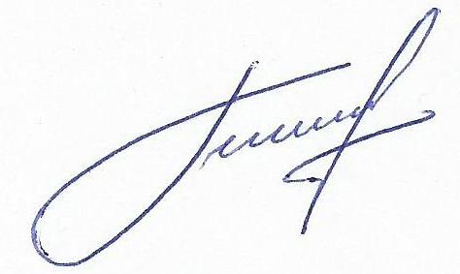 Гигин В.Я.

